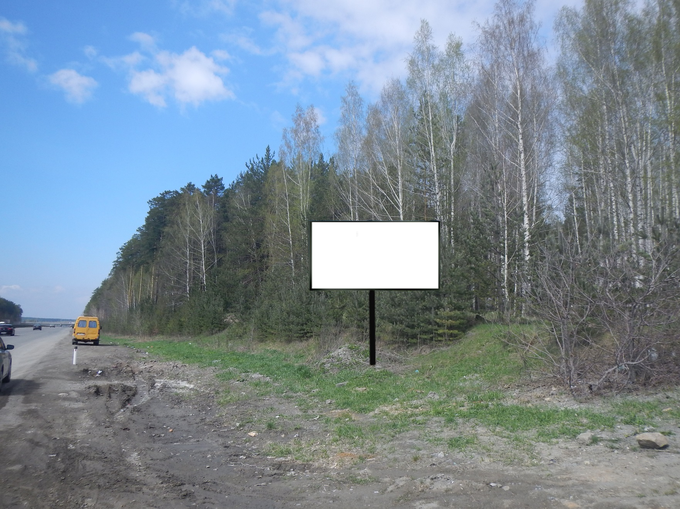
Код места | Адрес | Тип* | Вид | Площадь информационных полей, кв. м | Размеры, м  (высота, ширина) | Количество  сторон
130736 | 11 км + 419 м (справа)/343 км + 579 м (слева) | 1 | Билборд (щит) | 36 | 3х6 | 2
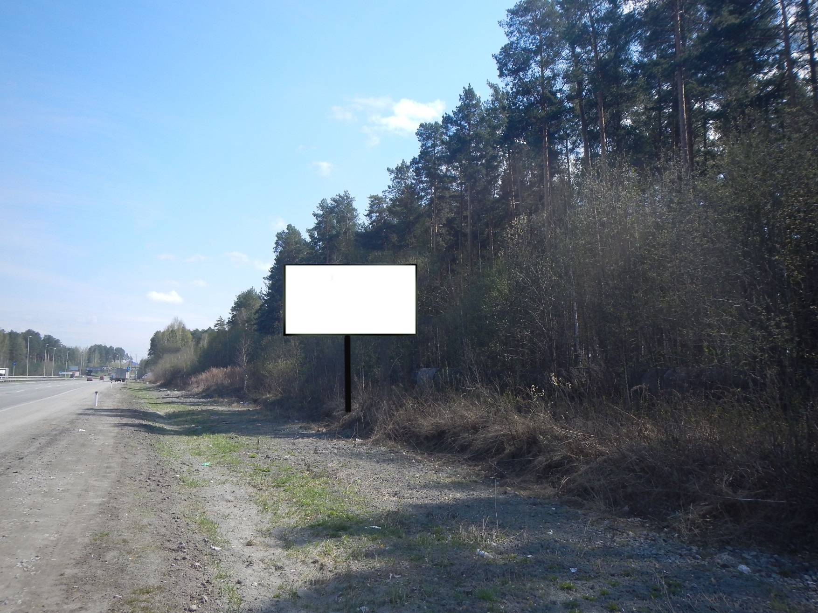
Код места | Адрес | Тип* | Вид | Площадь информационных полей, кв. м | Размеры, м  (высота, ширина) | Количество  сторон
130732 | 11 км + 679 м (слева)/343 км + 315 м (справа) | 1 | Билборд (щит) | 36 | 3х6 | 2
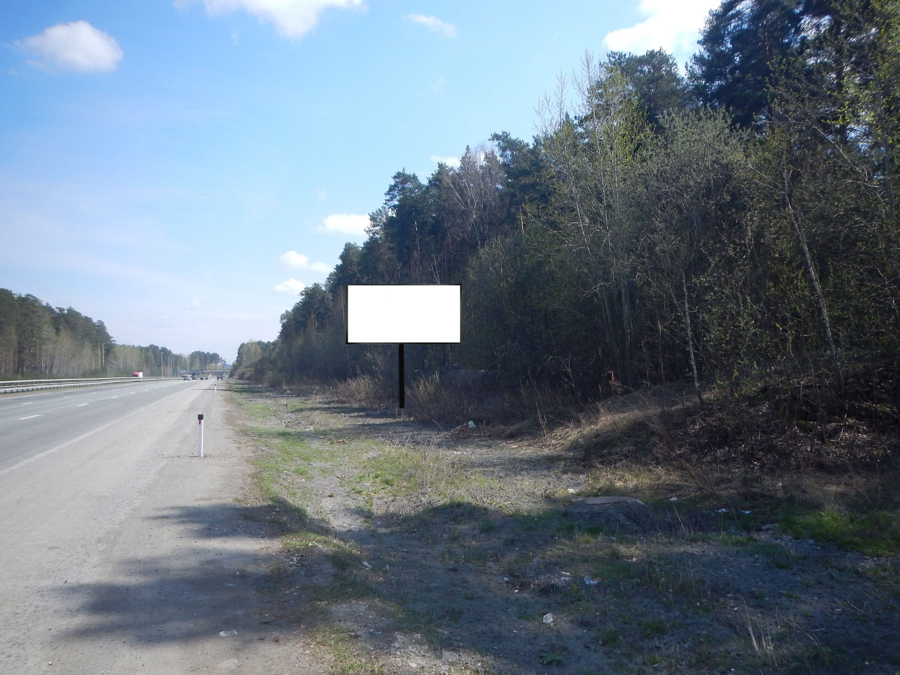
Код места | Адрес | Тип* | Вид | Площадь информационных полей, кв. м | Размеры, м  (высота, ширина) | Количество  сторон
130733 | 343 км + 166 м (справа)/11 км + 831 м (слева) | 1 | Билборд (щит) | 36 | 3х6 | 2
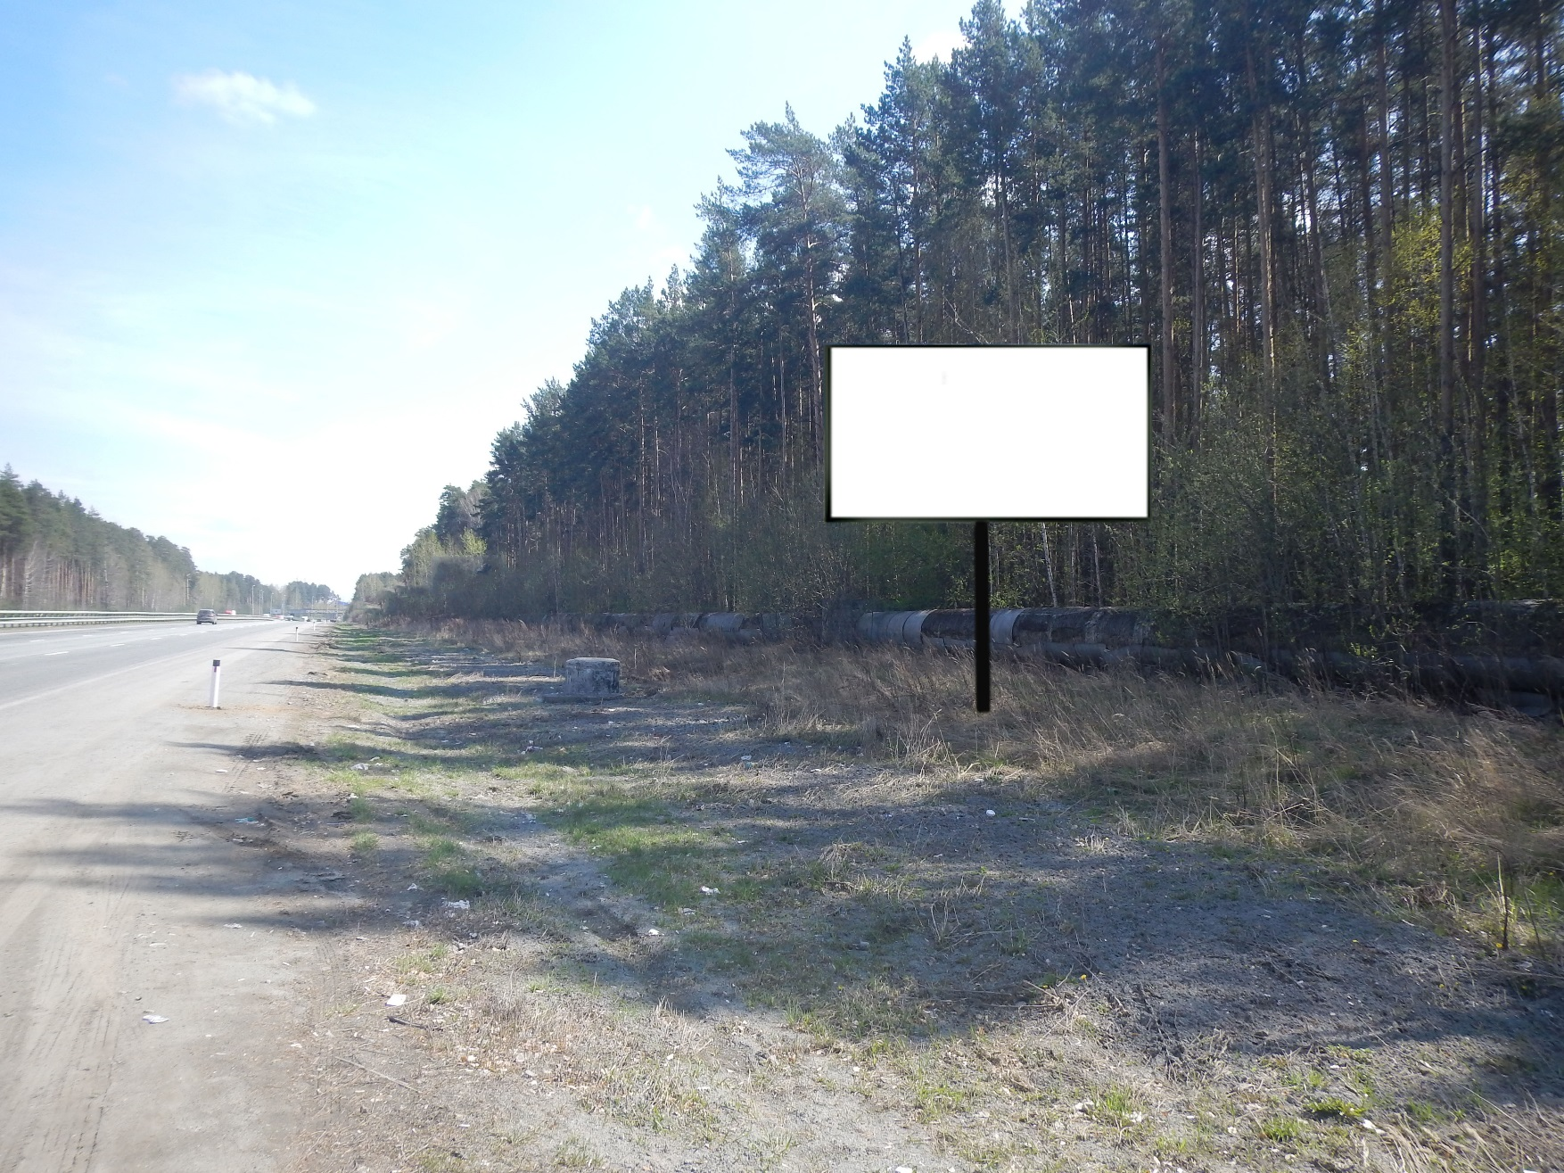
Код места | Адрес | Тип* | Вид | Площадь информационных полей, кв. м | Размеры, м  (высота, ширина) | Количество  сторон
130734 | 343 км +18 м (справа)/11 км + 978 м (слева) | 1 | Билборд (щит) | 36 | 3х6 | 2
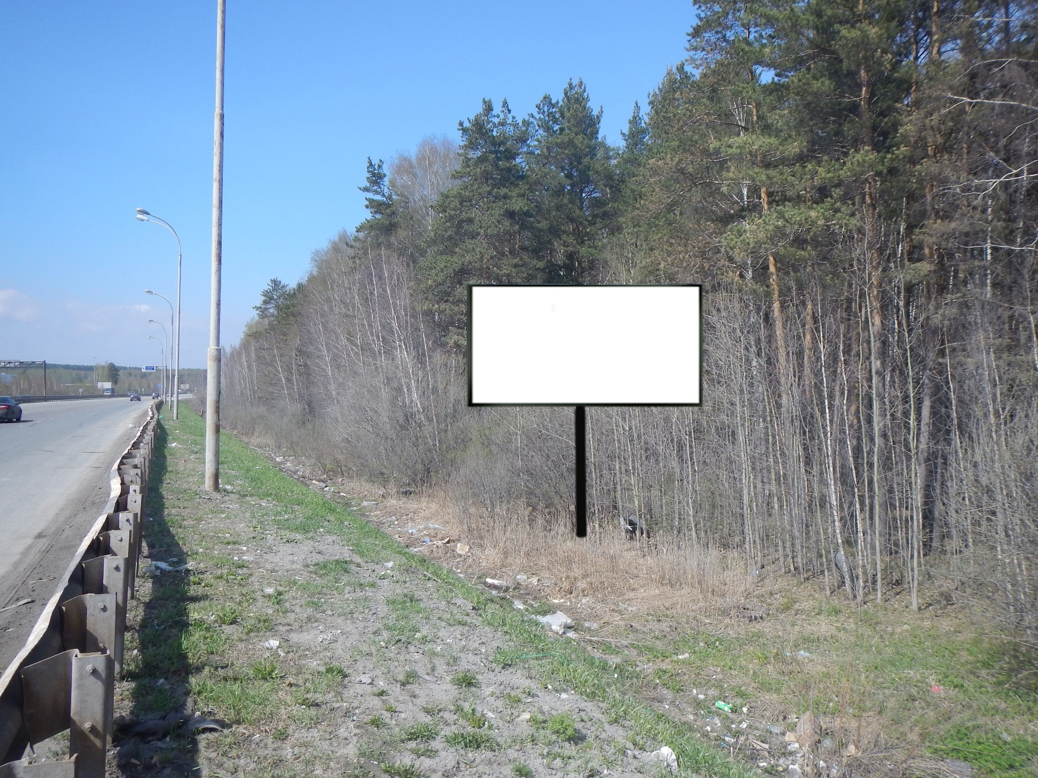
Код места | Адрес | Тип* | Вид | Площадь информационных полей, кв. м | Размеры, м  (высота, ширина) | Количество  сторон
130738 | 12 км + 649 м (справа)/342 км + 356 м (слева) | 1 | Билборд (щит) | 36 | 3х6 | 2
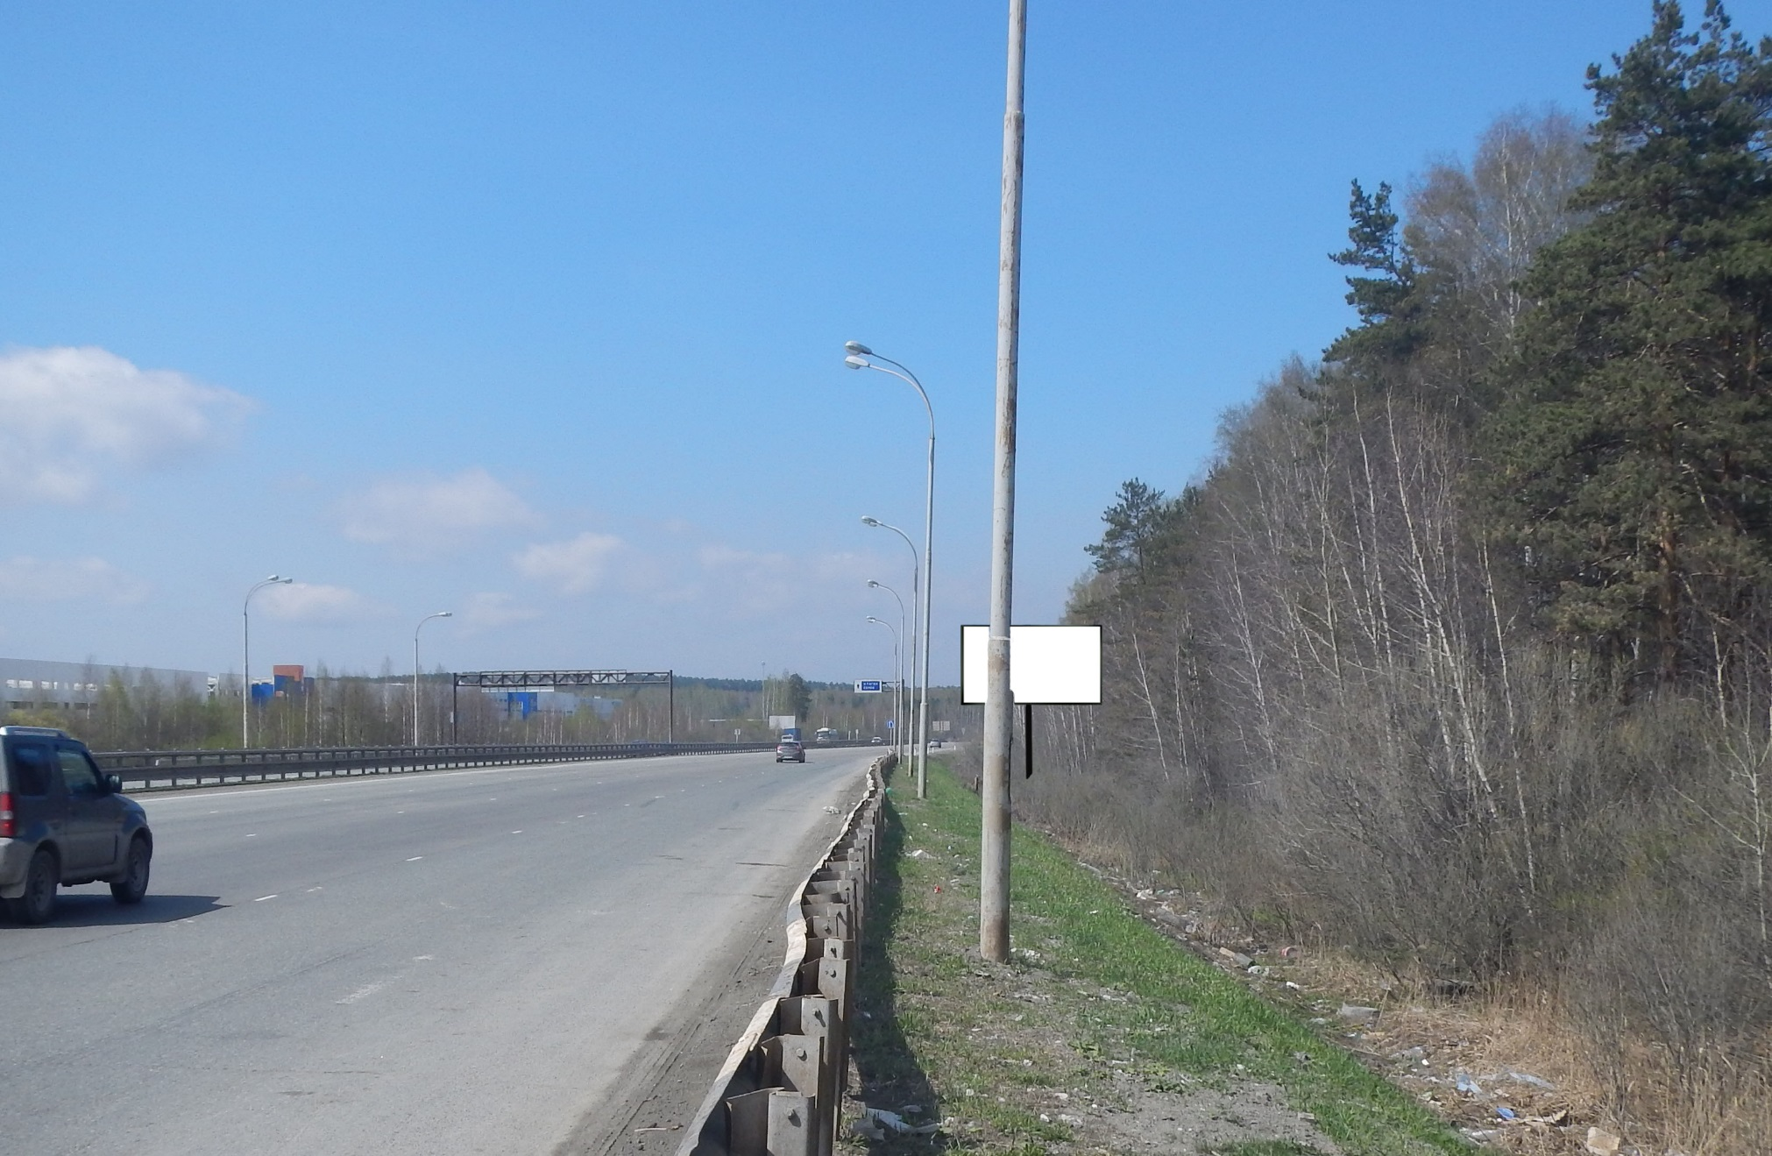
Код места | Адрес | Тип* | Вид | Площадь информационных полей, кв. м | Размеры, м  (высота, ширина) | Количество  сторон
130740 | 12 км + 815 м (справа)/342 км + 191 м (слева) | 1 | Билборд (щит) | 36 | 3х6 | 2
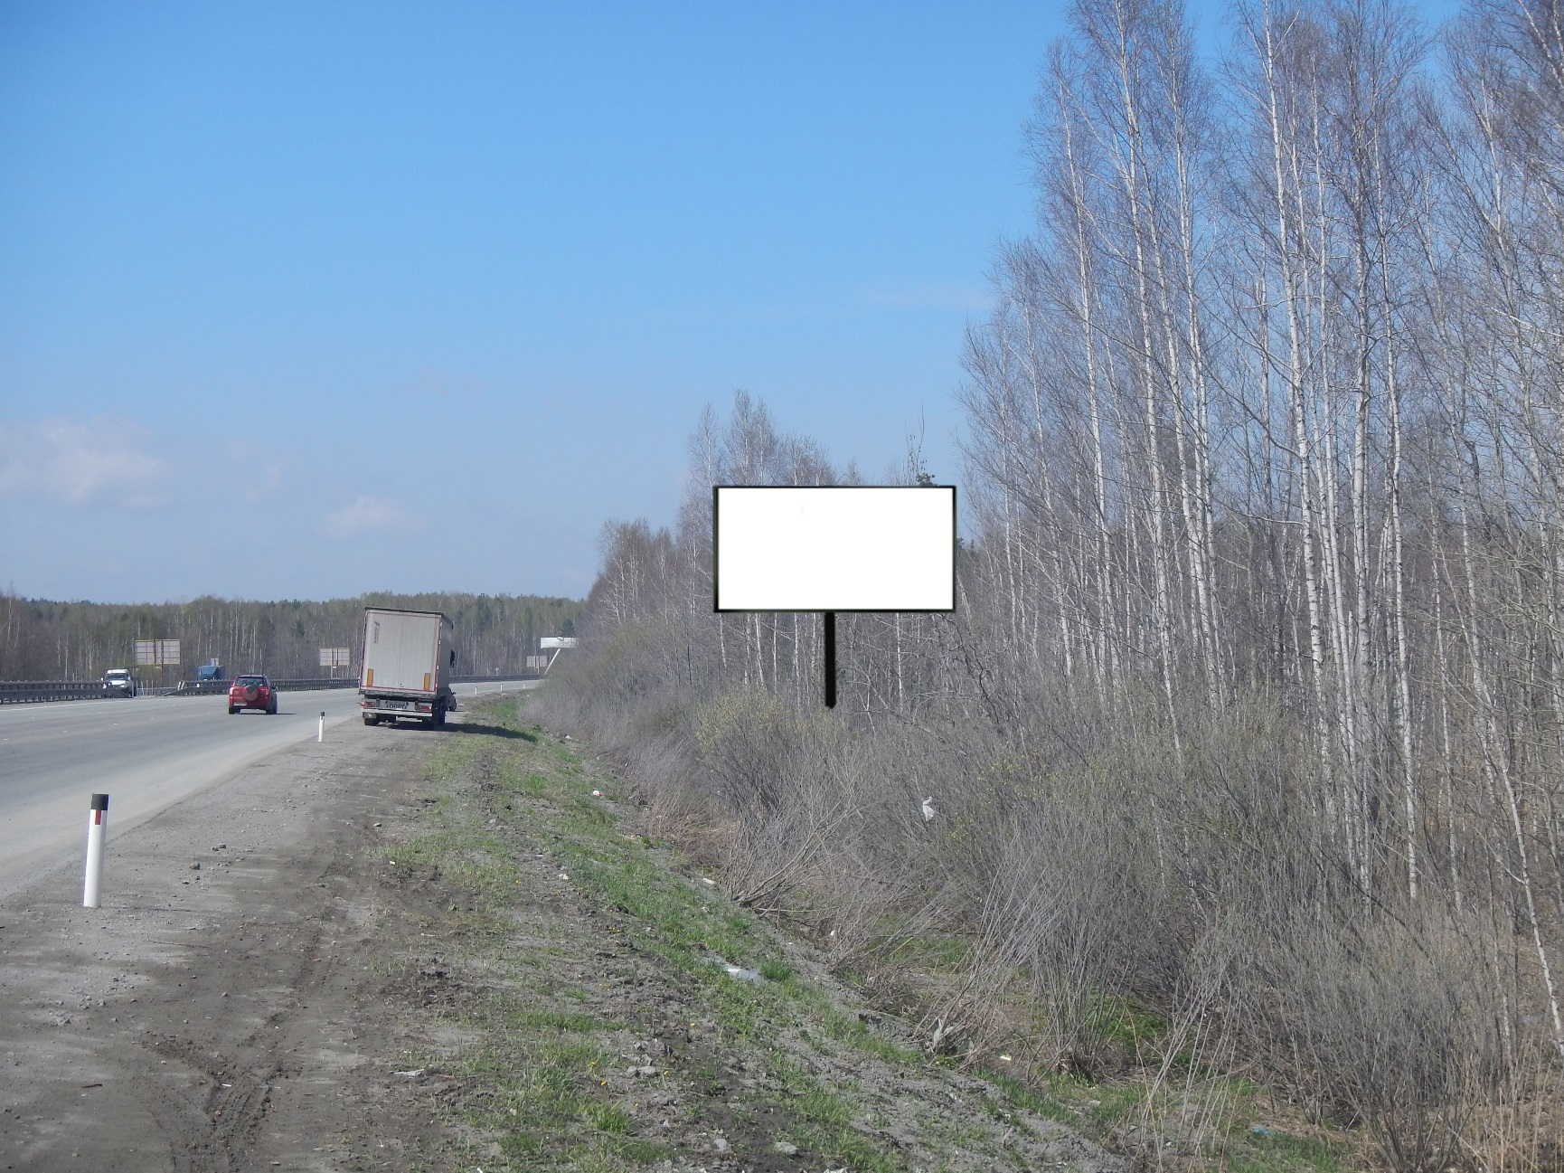
Код места | Адрес | Тип* | Вид | Площадь информационных полей, кв. м | Размеры, м  (высота, ширина) | Количество  сторон
130742 | 13 км + 77 м (справа)/341 км + 922 м (слева) | 1 | Билборд (щит) | 36 | 3х6 | 2
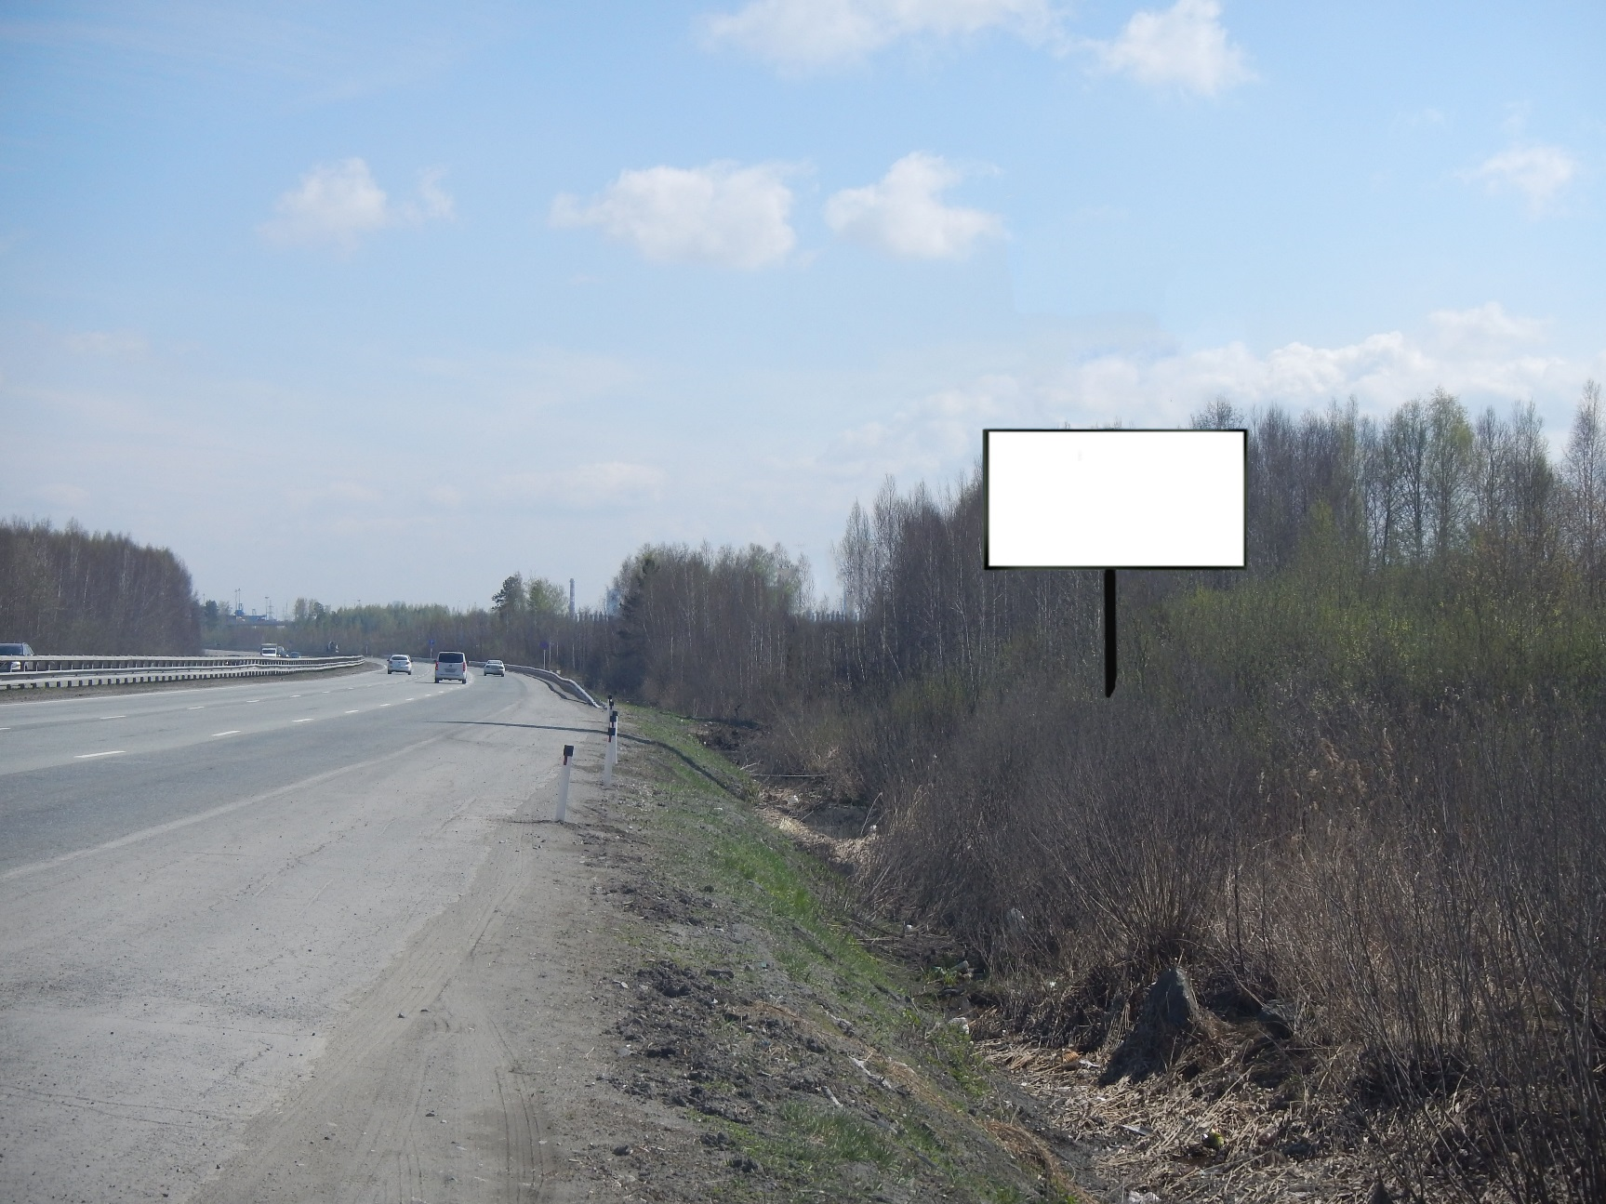
Код места | Адрес | Тип* | Вид | Площадь информационных полей, кв. м | Размеры, м  (высота, ширина) | Количество  сторон
130744 | 341 км + 223 м (справа)/13 км + 773 м (слева) | 1 | Билборд (щит) | 36 | 3х6 | 2
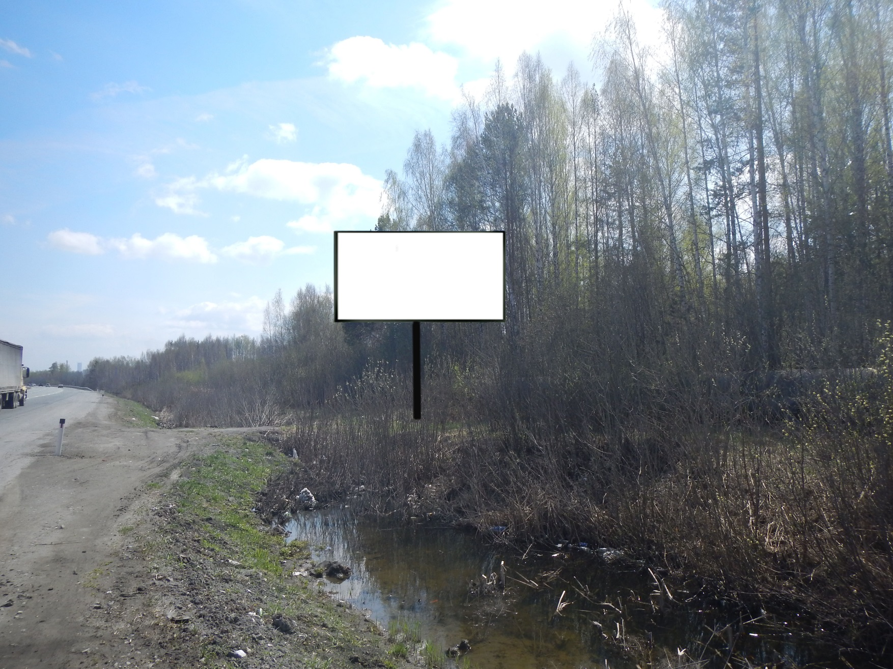
Код места | Адрес | Тип* | Вид | Площадь информационных полей, кв. м | Размеры, м  (высота, ширина) | Количество  сторон
130745 | 341 км + 73 м (справа)/13 км + 921 м (слева) | 1 | Билборд (щит) | 36 | 3х6 | 2
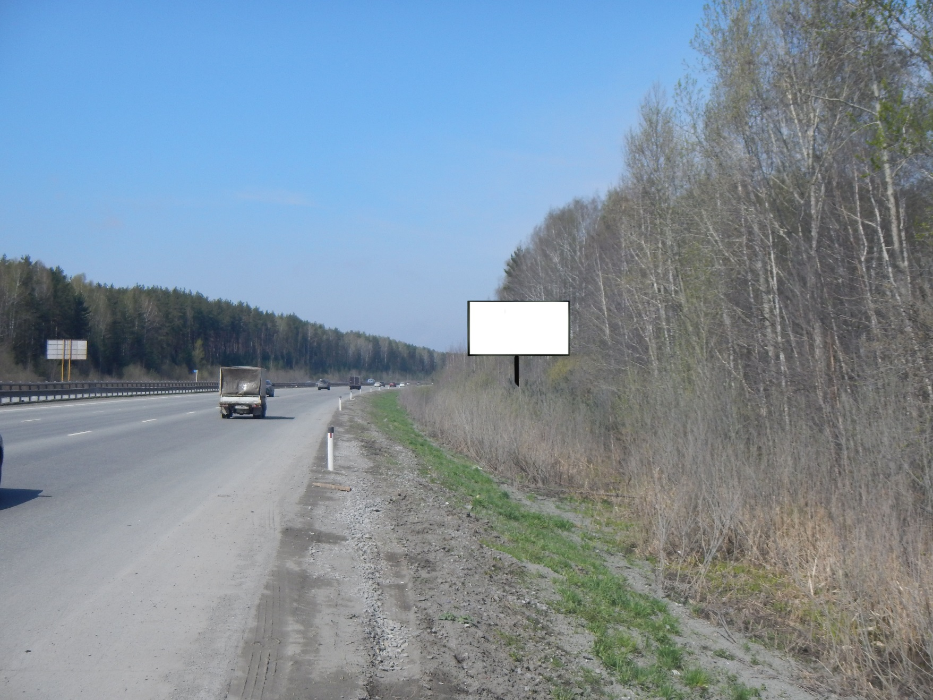
Код места | Адрес | Тип* | Вид | Площадь информационных полей, кв. м | Размеры, м  (высота, ширина) | Количество  сторон
130746 | 13 км + 968 м (справа)/341 км + 27 м (слева) | 1 | Билборд (щит) | 36 | 3х6 | 2
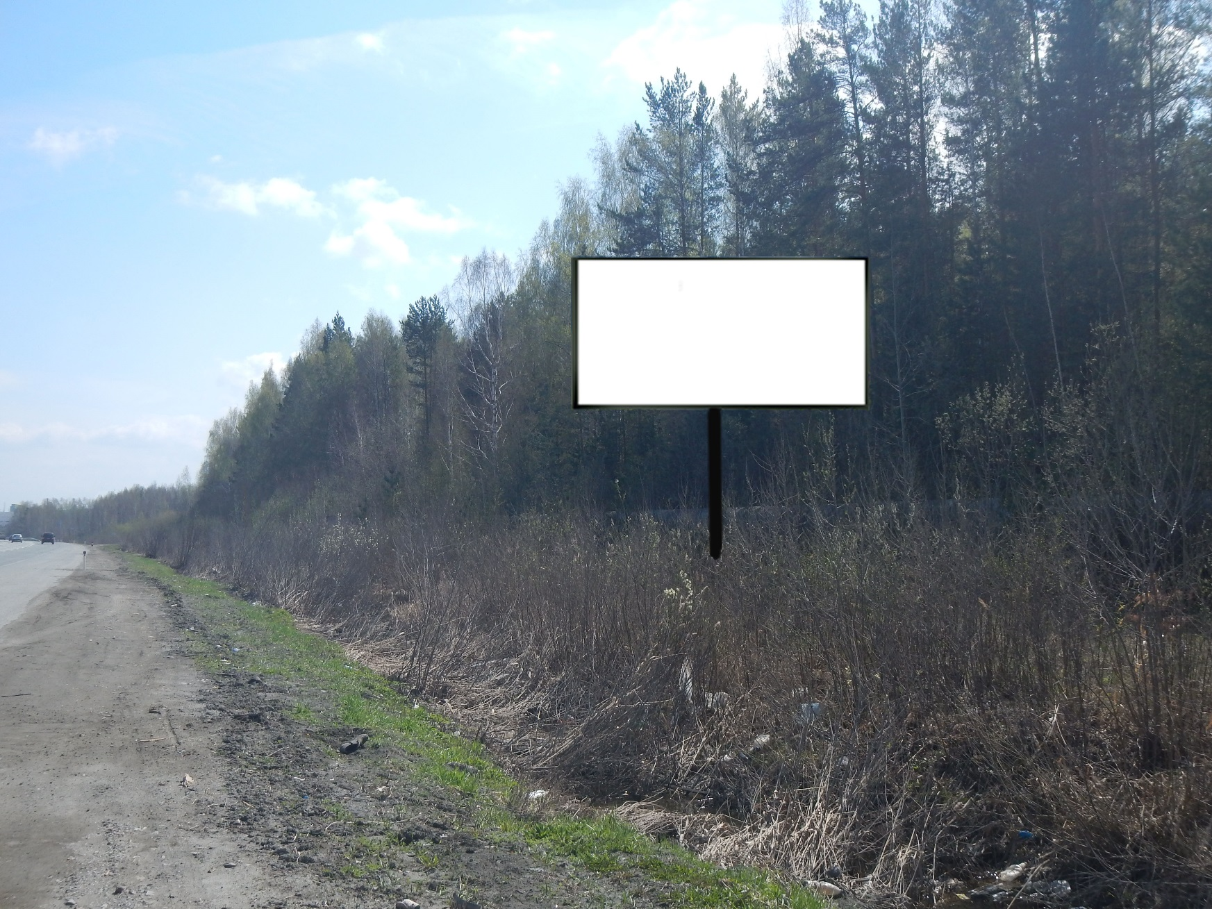
Код места | Адрес | Тип* | Вид | Площадь информационных полей, кв. м | Размеры, м  (высота, ширина) | Количество  сторон
130747 | 340 км + 913 м (справа)/14 км + 76 м (слева) | 1 | Билборд (щит) | 36 | 3х6 | 2
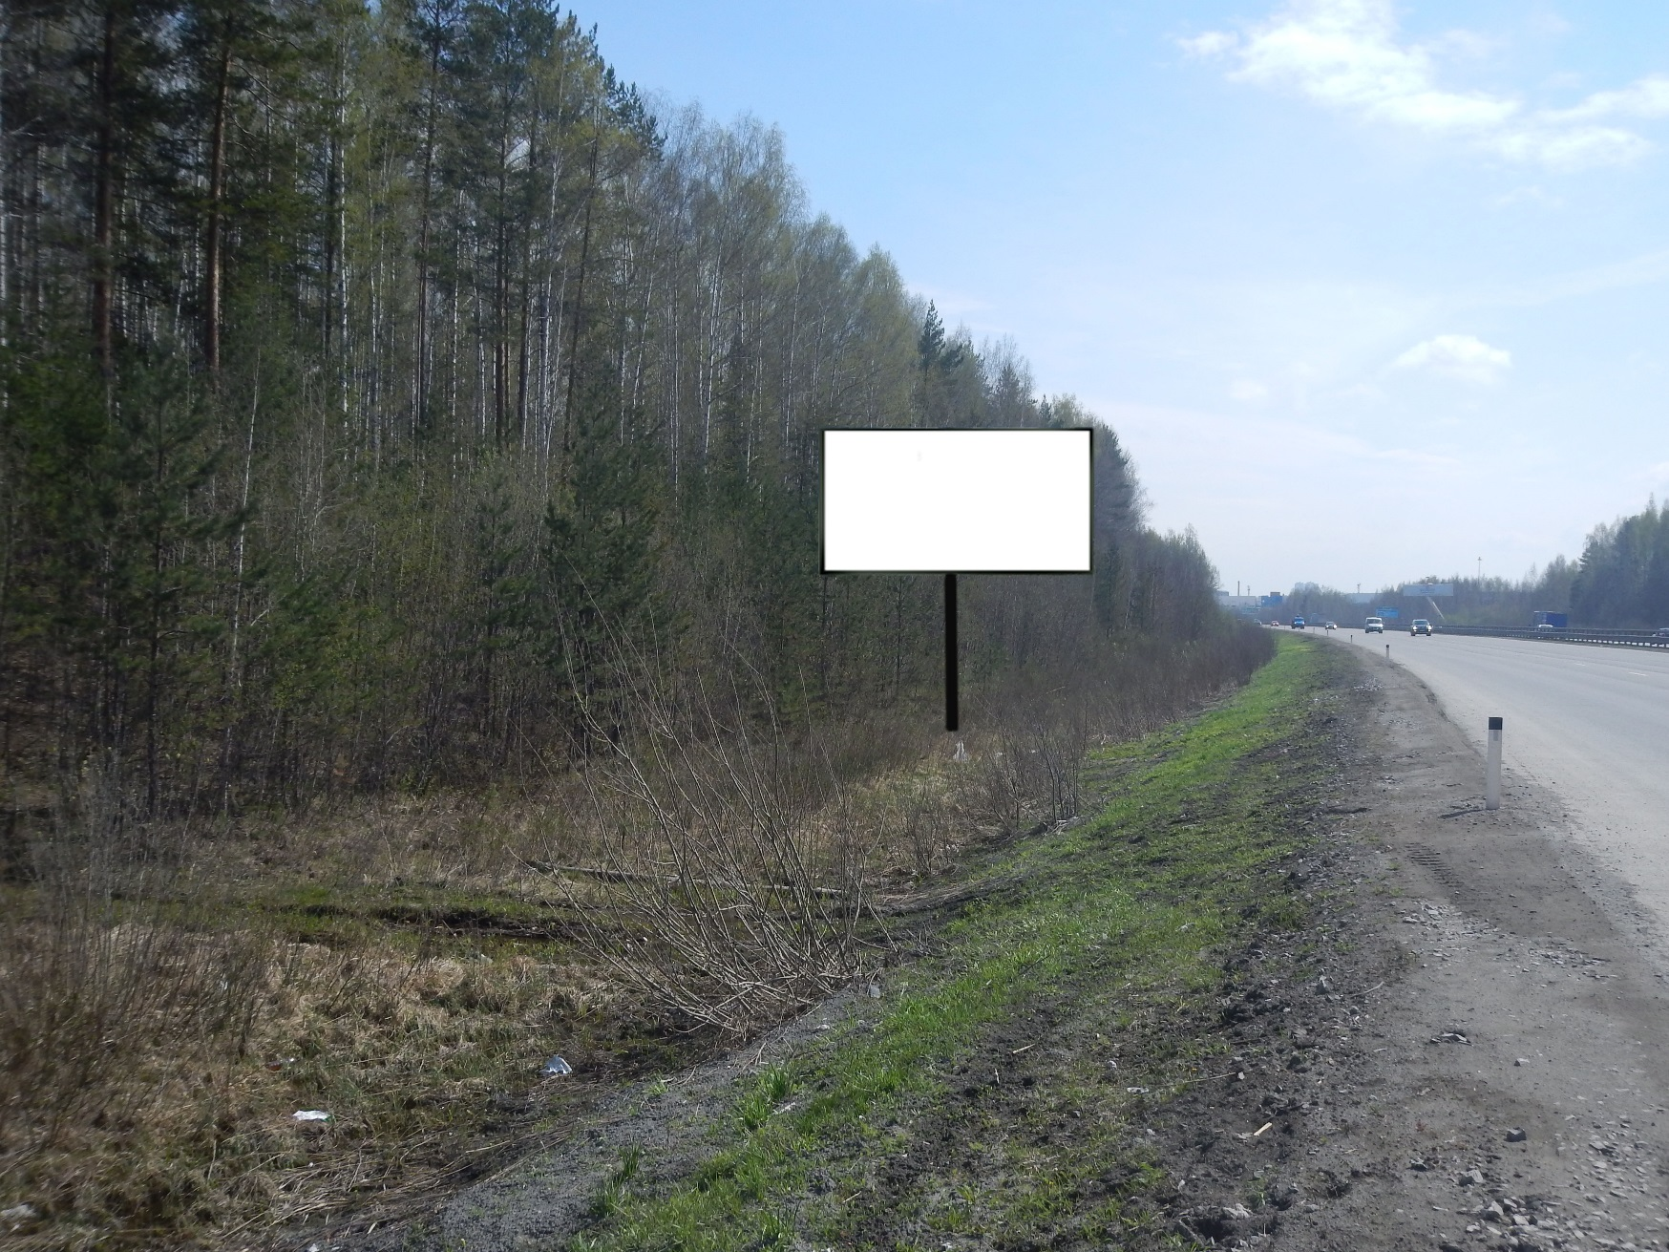
Код места | Адрес | Тип* | Вид | Площадь информационных полей, кв. м | Размеры, м  (высота, ширина) | Количество  сторон
130748 | 14 км + 122 м (справа)/340 км + 866 м (слева) | 1 | Билборд (щит) | 36 | 3х6 | 2
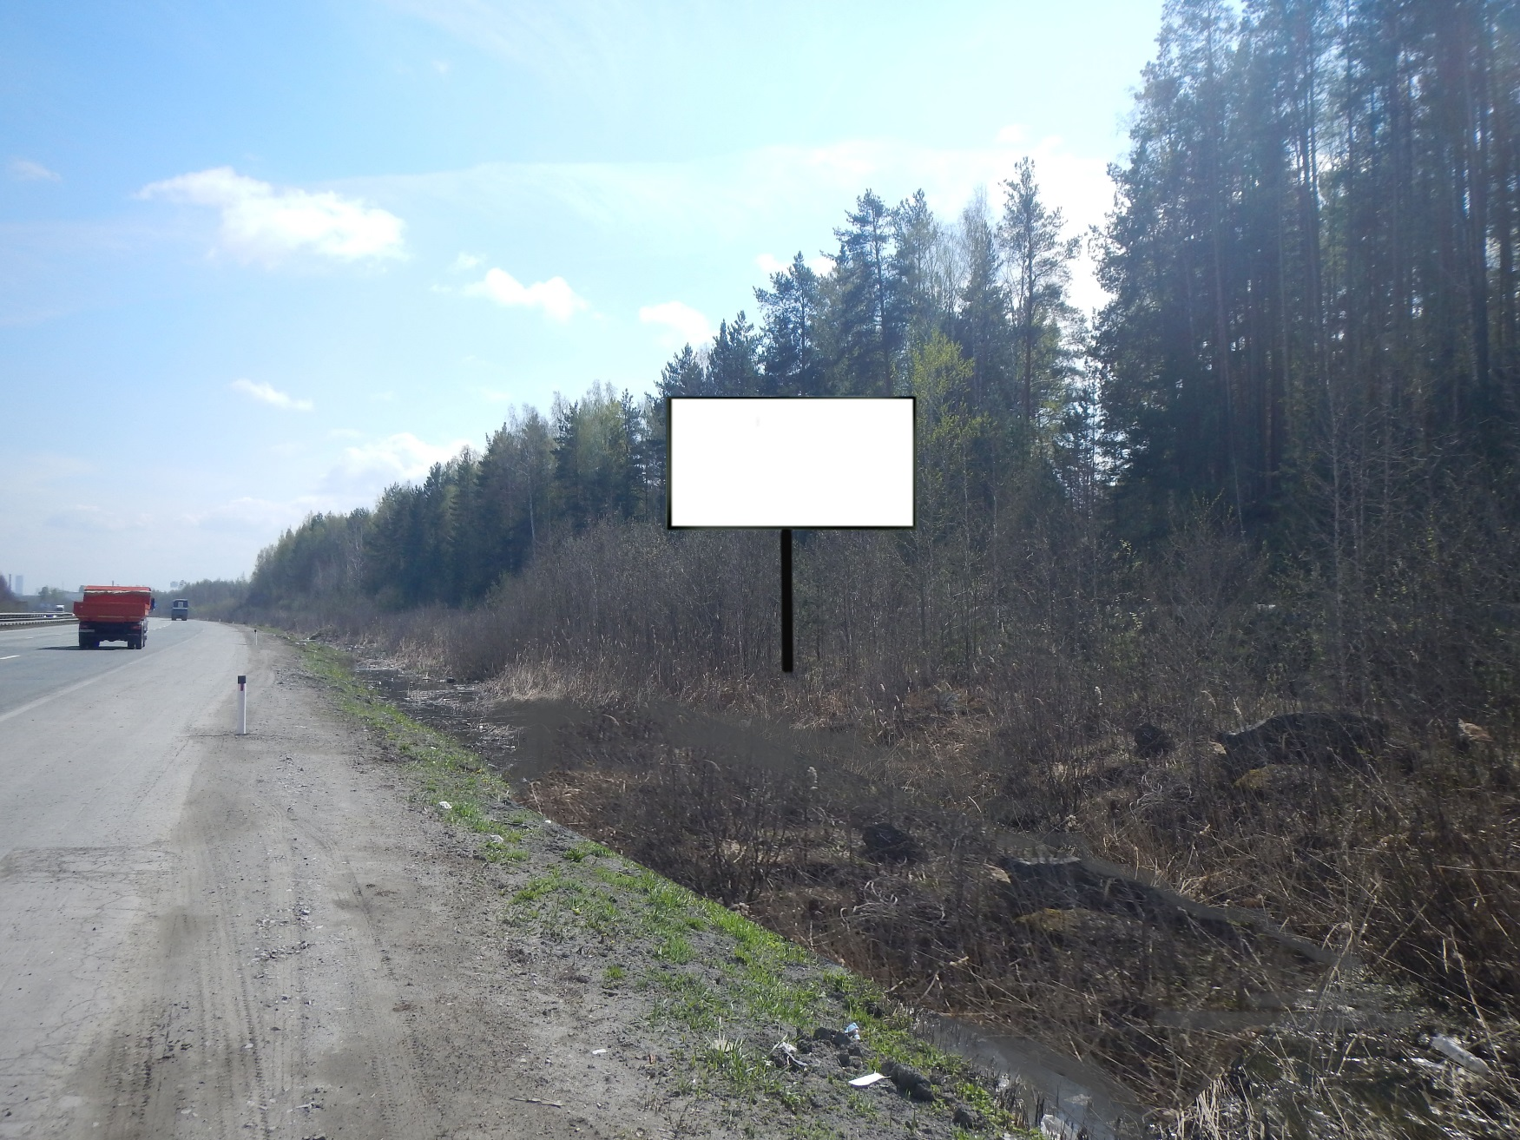
Код места | Адрес | Тип* | Вид | Площадь информационных полей, кв. м | Размеры, м  (высота, ширина) | Количество  сторон
130749 | 340 км + 760 м (справа)/14 км + 228 м (слева) | 1 | Билборд (щит) | 36 | 3х6 | 2
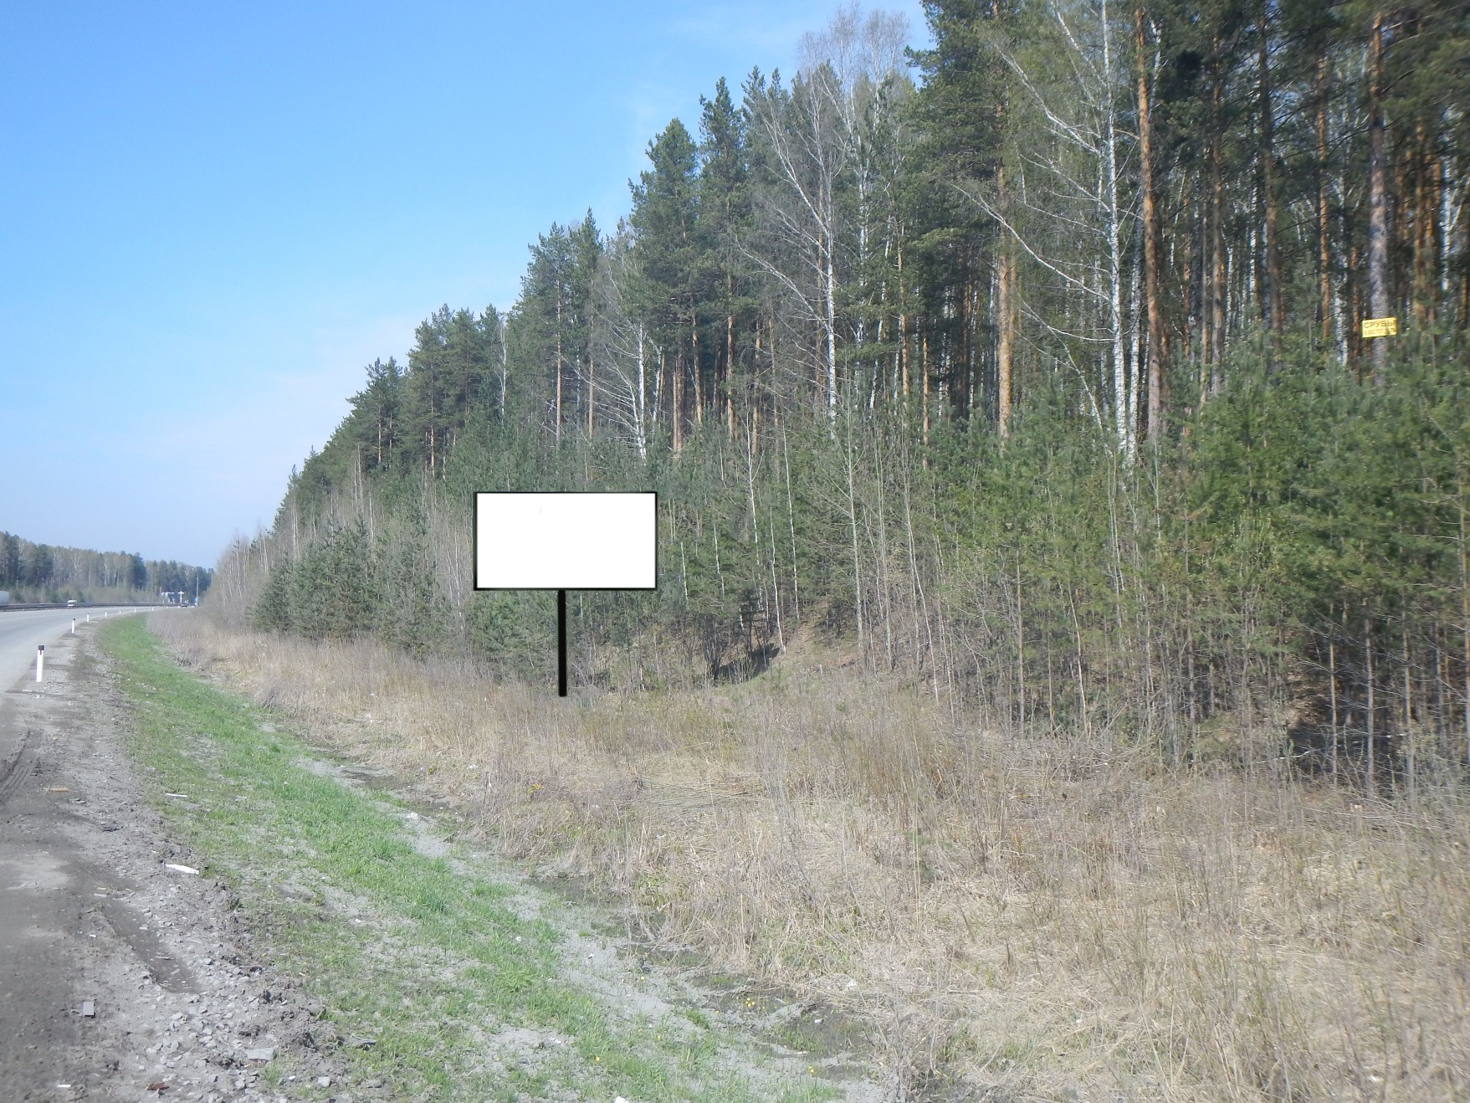
Код места | Адрес | Тип* | Вид | Площадь информационных полей, кв. м | Размеры, м  (высота, ширина) | Количество  сторон
130750 | 14 км + 275 м (справа)/340 км + 715 м (слева) | 1 | Билборд (щит) | 36 | 3х6 | 2
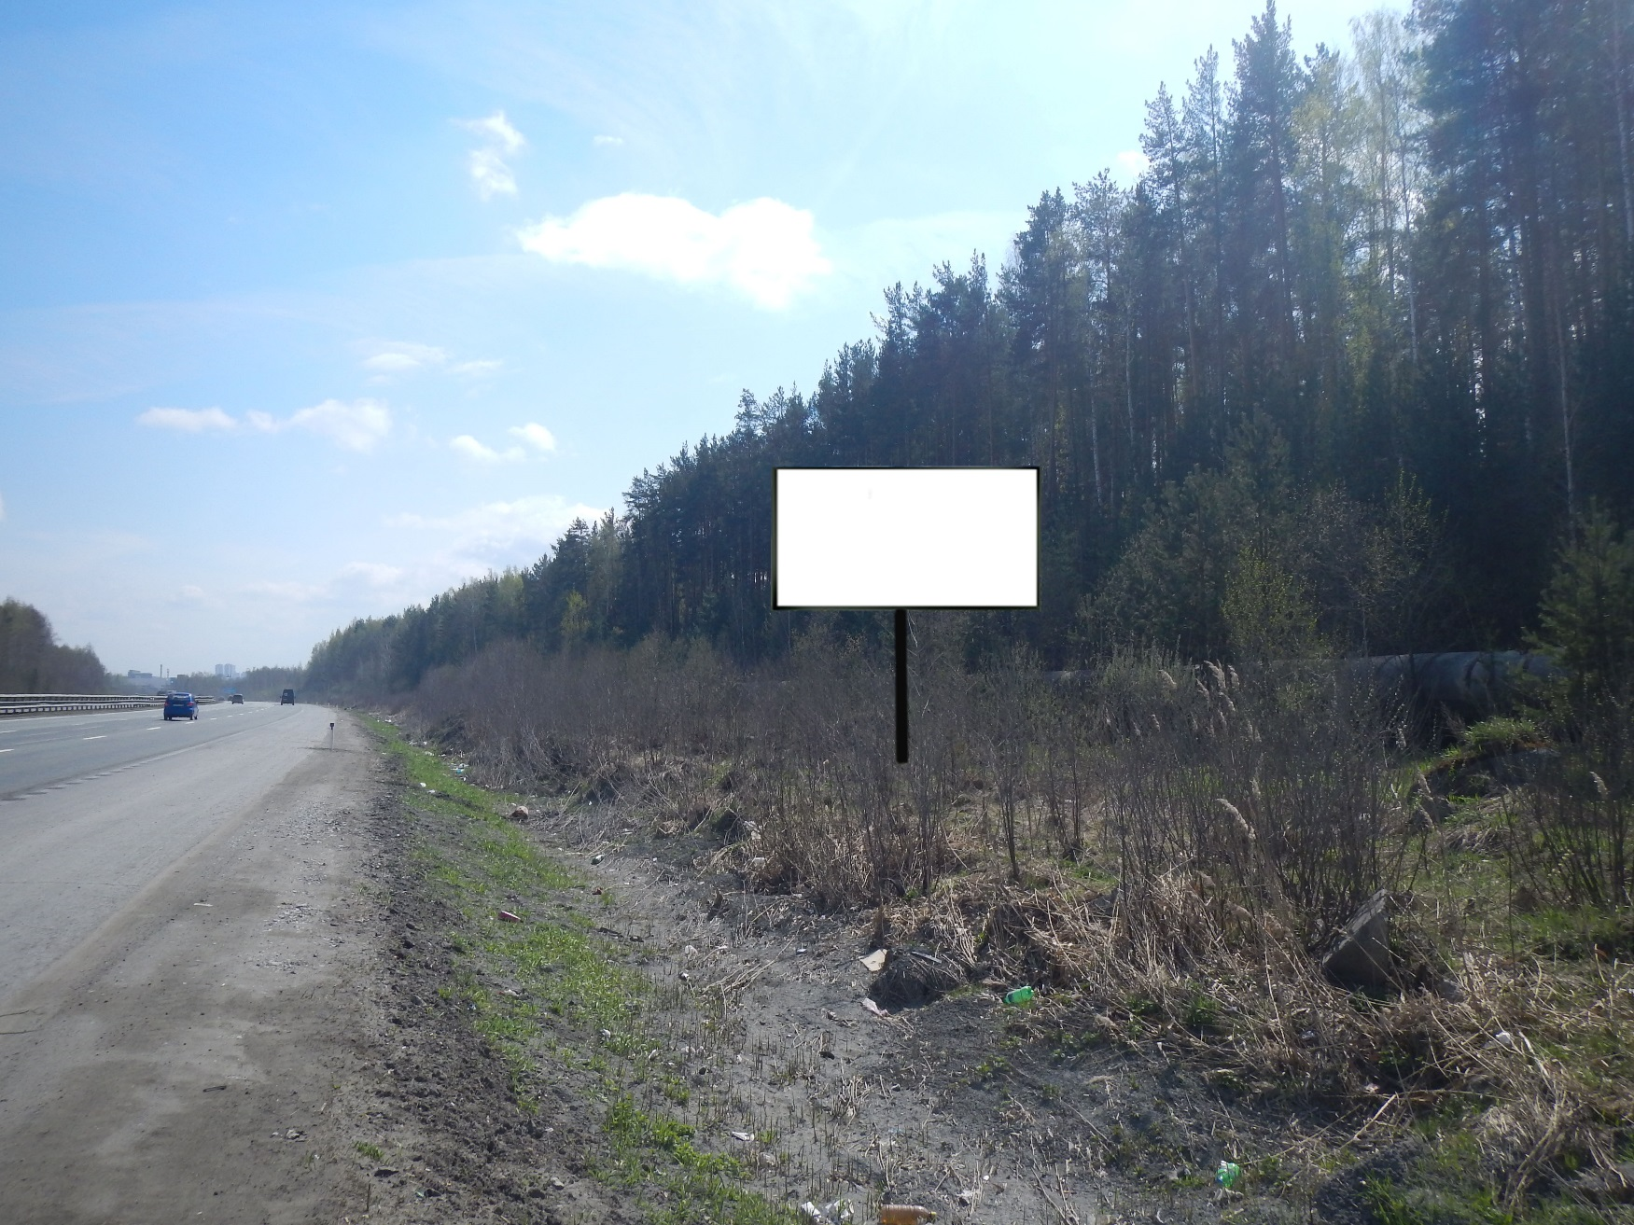
Код места | Адрес | Тип* | Вид | Площадь информационных полей, кв. м | Размеры, м  (высота, ширина) | Количество  сторон
130751 | 340 км + 576 м (справа)/14 км + 414 м (слева) | 1 | Билборд (щит) | 36 | 3х6 | 2
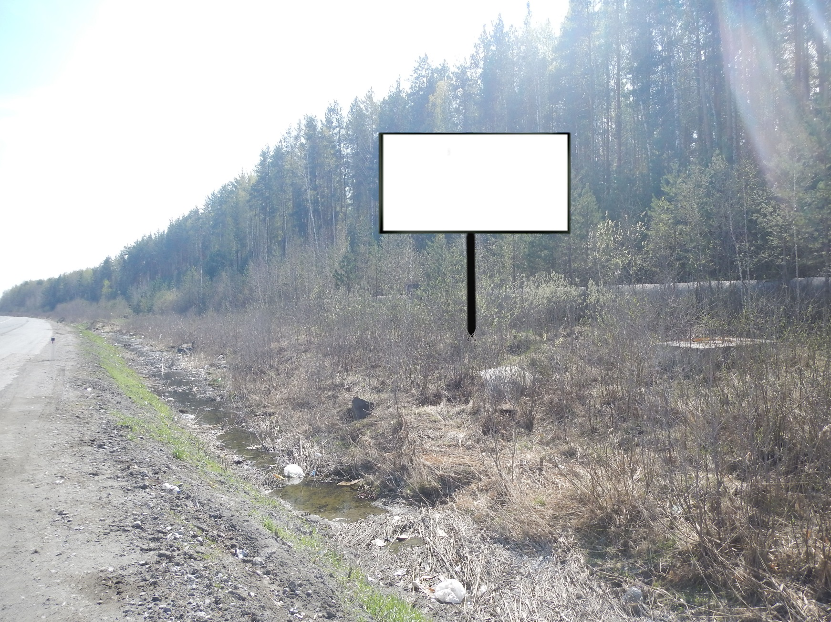
Код места | Адрес | Тип* | Вид | Площадь информационных полей, кв. м | Размеры, м  (высота, ширина) | Количество  сторон
130752 | 340 км + 345 м (справа)/14 км + 645 м (слева) | 1 | Билборд (щит) | 36 | 3х6 | 2
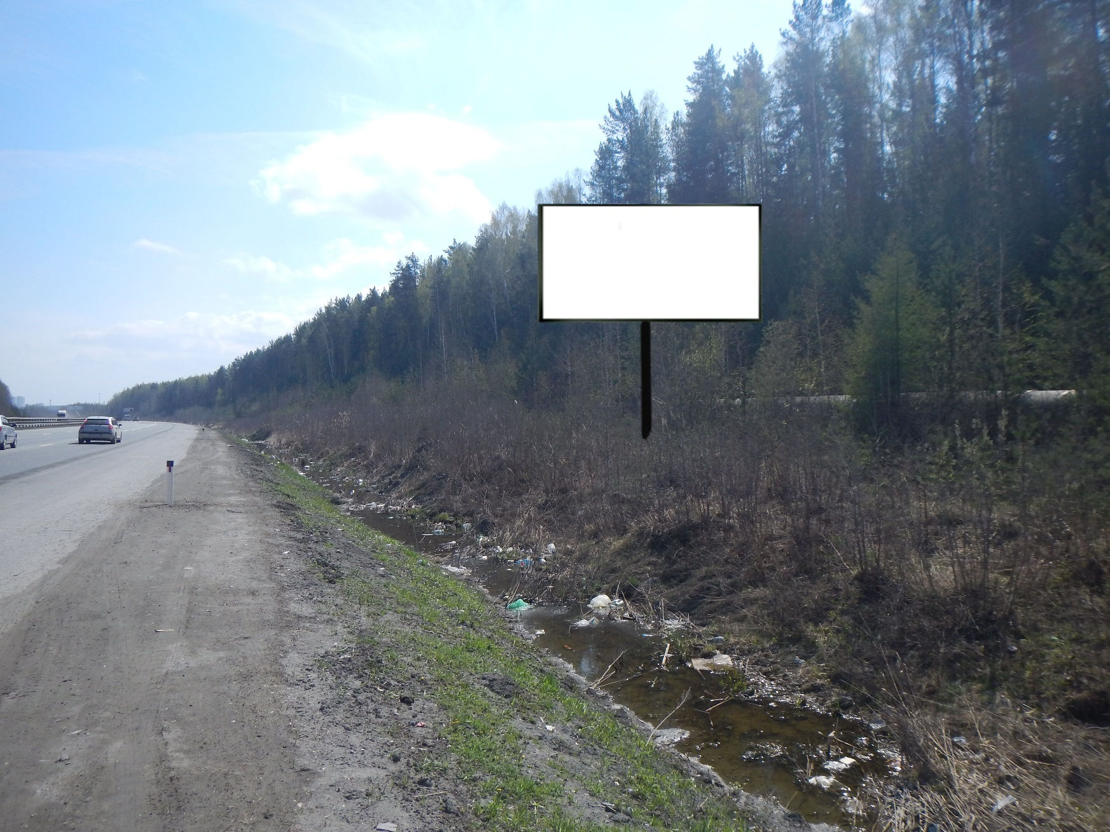
Код места | Адрес | Тип* | Вид | Площадь информационных полей, кв. м | Размеры, м  (высота, ширина) | Количество  сторон
130753 | 340 км + 192 м (справа)/14 км + 797 м (слева) | 1 | Билборд (щит) | 36 | 3х6 | 2
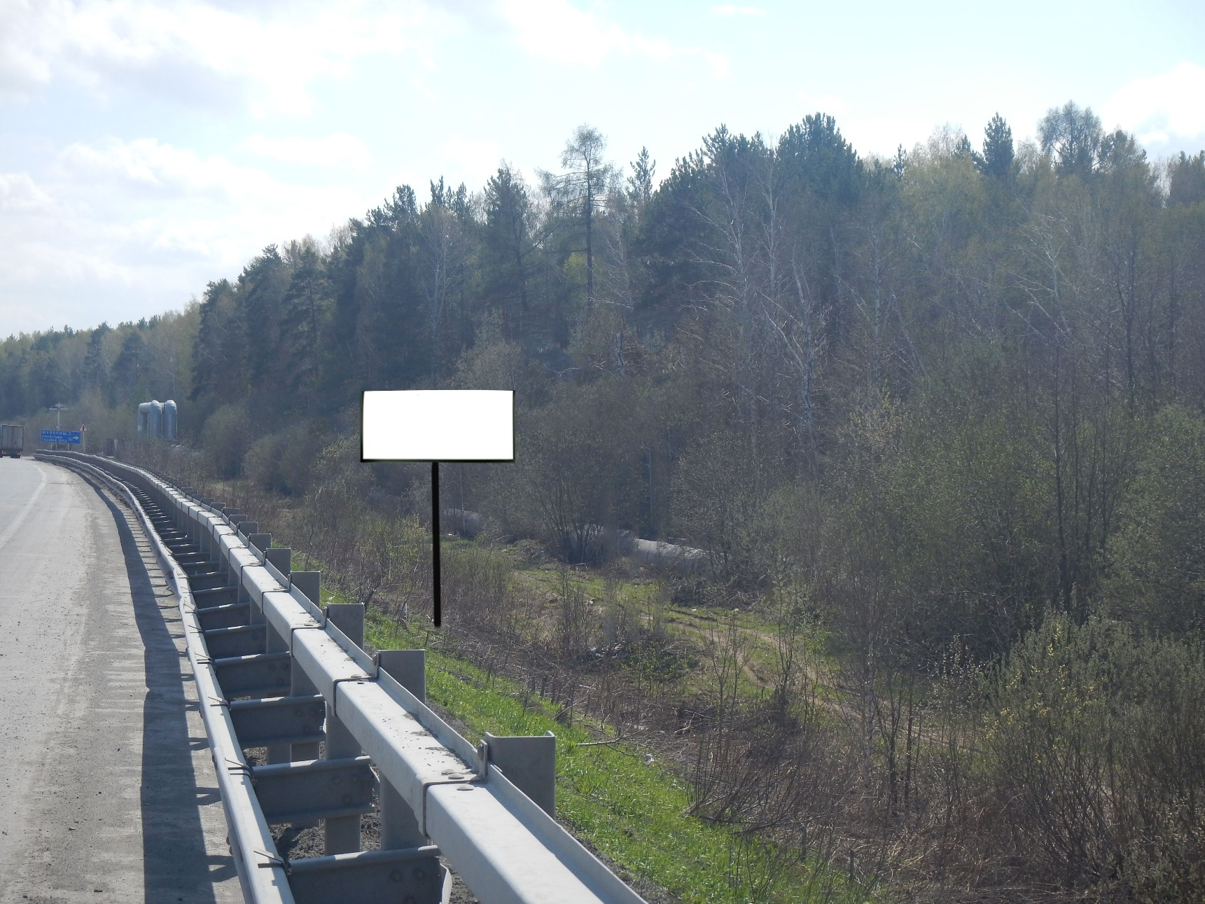
Код места | Адрес | Тип* | Вид | Площадь информационных полей, кв. м | Размеры, м  (высота, ширина) | Количество  сторон
130755 | 339 км + 792 м (справа)/15 км + 220 м (слева) | 1 | Билборд (щит) | 36 | 3х6 | 2

